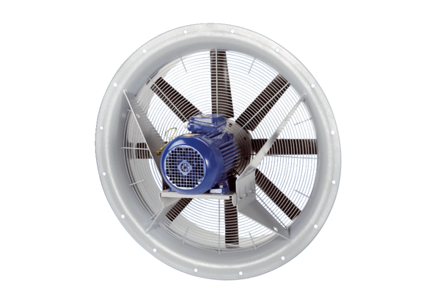Axiál ventilátor DAS 80/4Csomagolási egység: 1 darabVálaszték: C
Termékszám: 0083.0856Gyártó: MAICO

